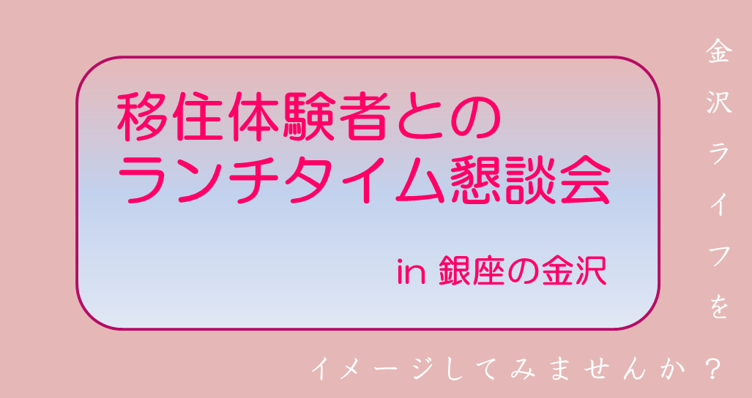
住まい、子育て、仕事など
ご質問に具体的にお答えします。
◆第１回：平成２８年１０月１６日（日）12:00～13:30
◆第２回：平成２８年１１月１３日（日）12:00～13:30
場 所 銀座の金沢（東京都中央区銀座1-8-19 キラリトギンザ６階）
内 容 金沢の日本料理「銭屋」主人、高木慎一朗監修の会席ランチをいただきながら、実際に移住された方を囲んで懇談会を行います。
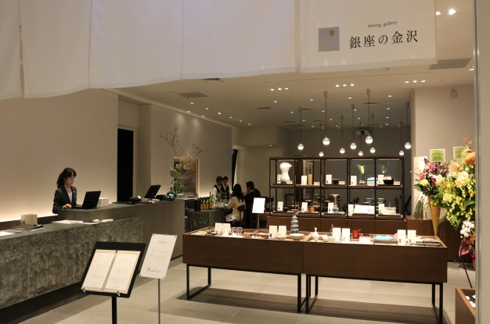
費 用 １,５００円
【お問い合わせ・お申し込み】
※電話、ＦＡＸ、メールにてお申し込みください。
（裏面申込書をご利用ください。応募者多数の
場合は抽選となります。）
金沢市都市政策局広報広聴課
TEL076-220-2033 FAX076-220-2030
E-mail：kouhou@city.kanazawa.lg.jp
参加日 | □１０月１６日（日） □１１月１３日（日）  ※どちらかをお選びください
氏名 |  |  |  | 年齢
住所

電話 |  | ＦＡＸ
E-mail

参加動機

◆アクセスマップ
